***Ngày soạn: .................................................***

***Ngày giảng: ...............................................***

*GV: Nguyễn Văn Chung* *Trang 32*

|  |  |  |  |  |  |  |  |  |  |  |  |  |  |  |  |
| --- | --- | --- | --- | --- | --- | --- | --- | --- | --- | --- | --- | --- | --- | --- | --- |
|  |  |  |  |  | Kế hoạch dạy học Địa lý 8 | | | | | |  |  |  |  |  |
|  |  |  |  | **Tiết 8: KIỂM TRA VIẾT 1 TIẾT** | | | | | | | |  |  |  |  |
| **1**.**Mục tiêu:** |  |  |  |  |  |  |  |  |  |  |  |  |  |  |  |
| - HS hệ thống kiến thức về châu Á, thấy được mối quan hệ giữa điều kiện tự nhiên | | | | | | | | | | | | | | | |
| với dân cư xã hội châu Á. | | | | |  |  |  |  |  |  |  |  |  |  |  |
| - Đánh giá kết quả học tập của học sinh sau khi học xong các nội dung từ bài 1 đến | | | | | | | | | | | | | | | |
| bài 6, để ra các biện pháp để kịp thời điều quá trình dạy học . | | | | | | | | | | | |  |  |  |  |
| **2.Hình thức kiểm tra:** | | | |  |  |  |  |  |  |  |  |  |  |  |  |
| - Đề kiểm tra kết hợp câu hỏi dạng tự luận (5 điểm) và câu hỏi dạng trắc nghiệm | | | | | | | | | | | | | | |  |
| khách quan (5,0 điểm). | | | |  |  |  |  |  |  |  |  |  |  |  |  |
| - Thời gian làm bài: 45 phút. | | | | |  |  |  |  |  |  |  |  |  |  |  |
| **3. Ma trận đề kiểm tra:** | | | | |  |  |  |  |  |  |  |  |  |  |  |
| **Cấp độ** |  |  |  |  |  |  |  |  |  |  | **Vận dụng** | | |  |  |
|  | **Nhận biết** | | | | **Thông hiểu** | | | | **Cấp độ thấp** | | |  | **Cấp độ cao** | | **Cộng** |
| **Chủ đề** |  |  |  |  |  |  |  |  |  |  |
| **TN** | |  | **TL** | **TN** | |  | **TL** | **TN** |  | **TL** | | **TN** | **TL** |  |
|  |  |  |  |  |
|  | -Biết được giới | | | | Hiểu được đặc | | | |  |  |  |  |  |  |  |
|  | hạn của châu Á | | | | điểm địa hình | | | |  |  |  |  |  |  |  |
| **Vị trí địa lí ,** | trên bản đồ. | | | | Châu Á | |  |  |  |  |  |  |  |  |  |
| **địa hình và** | -Biết được diện | | | |  |  |  |  |  |  |  |  |  |  |  |
| **khoáng sản** | tích | của |  | Châu |  |  |  |  |  |  |  |  |  |  |  |
| **Châu Á.** | Á. |  |  |  |  |  |  |  |  |  |  |  |  |  |  |
|  | -Biết | được đặc | | |  |  |  |  |  |  |  |  |  |  |  |
|  | điểm | địa |  | hình |  |  |  |  |  |  |  |  |  |  |  |
|  | Châu Á | |  |  |  |  |  |  |  |  |  |  |  |  |  |
| *Số câu* | *3câu* | |  |  | *1câu* | |  |  |  |  |  |  |  |  | *4 câu* |
| *Số điểm* | *1,5đ* | |  |  | *0,5đ* | |  |  |  |  |  |  |  |  | *2đ* |
| *Tỉ lệ:%* | *15%* | |  |  | *5%* | |  |  |  |  |  |  |  |  | *20%* |
|  | -Biết được đựơc | | | | -Hiểu nguyên | | | |  |  |  |  |  |  |  |
|  | điểm | khí |  | hậu | nhân | sự | phân | |  |  |  |  |  |  |  |
|  | Châu Á. | |  |  | hóa | khí |  | hậu |  |  |  |  |  |  |  |
|  | -BiếtViệt | |  | Nam | thành |  | nhiều | |  |  |  |  |  |  |  |
|  | thuộc | đới | | khí | đới. |  |  |  |  |  |  |  |  |  |  |
| **Khí hậu Châu** | hậu nào. | |  |  | -Hiểu được sự | | | |  |  |  |  |  |  |  |
| **Á.** | -Biết | được sự | | | hoạt động của | | | |  |  |  |  |  |  |  |
|  | phân bố của các | | | | gió | mùa | | ở |  |  |  |  |  |  |  |
|  | kiểu khí hậu | | | | Châu Á. | |  |  |  |  |  |  |  |  |  |
| *Số câu* | *2 câu* | | *1 câu* | | *2 câu* | |  |  |  |  |  |  |  |  | *5 câu* |
| *Số điểm* | *1đ* |  |  | *1đ* | *1đ* |  |  |  |  |  |  |  |  |  | *3đ* |
| *Tỉ lệ:%* | *10%* | |  | *10%* | *10%* | |  |  |  |  |  |  |  |  | *30%* |
|  |  |  |  |  | -Sự khác nhau | | | | - Nguyên | | nhân | |  |  |  |
|  |  |  |  |  | về | chế |  | độ | sông | ngòi | | ô |  |  |  |
| *GV: Nguyễn Văn Chung* | | |  |  |  |  |  |  |  |  |  |  |  | *Trang 33* | |

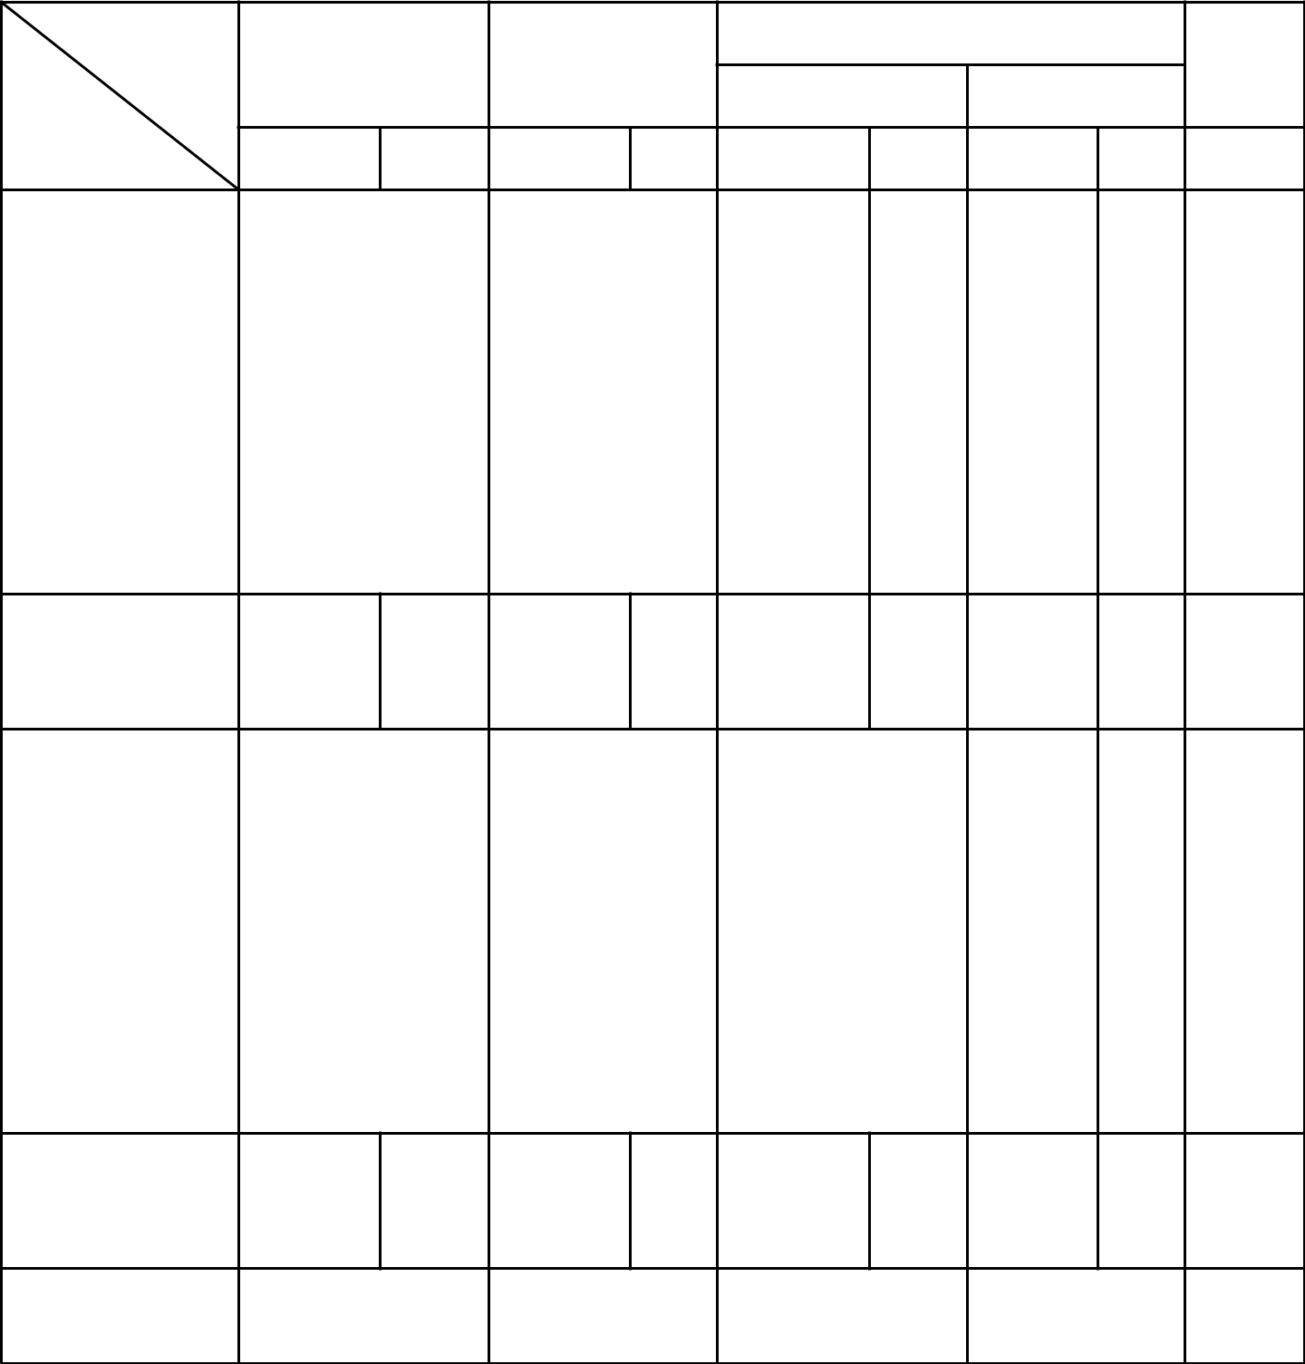

Kế hoạch dạy học Địa lý 8

|  |  |  |  |  |  |  |  |  |  |  |  |  |  |
| --- | --- | --- | --- | --- | --- | --- | --- | --- | --- | --- | --- | --- | --- |
| **Sông ngòi và** |  |  |  | nước của sông | | | | | nhiễm. | |  |  |  |
|  |  |  | ngòi Châu Á. | | | | |  |  |  |  |  |
| **cảnh quan** |  |  |  | - | Giá | trị | | kinh |  |  |  |  |  |
| **Châu Á.** |  |  |  | tế | của | các hệ | | |  |  |  |  |  |
|  |  |  |  | thống | |  |  | sông |  |  |  |  |  |
|  |  |  |  | lớn. | |  |  |  |  |  |  |  |  |
| *Số câu* |  |  |  | *1 câu* | | |  | *½câ* |  | *½* |  |  | *2 câu* |
| *Số điểm* |  |  |  |  | *0,5đ* |  |  | *u* |  | *câu* |  |  | *2,5đ* |
| *Tỉ lệ:%* |  |  |  |  | *5%* |  |  | *1đ* |  | *1đ* |  |  | *25%* |
|  |  |  |  |  |  |  |  | *10* |  | *10%* |  |  |  |
|  |  |  |  |  |  |  |  | *%* |  |  |  |  |  |
| **Đặc điểm dân** | -Biết |  | được |  |  |  |  |  | - Rèn luyện kĩ | | - Rèn luyện | |  |
| **cư và xã hội** | thành |  | phần |  |  |  |  |  | năng phân tích, | | kĩ năng tính | |  |
| **Châu Á.** | chủng | tộc ở | |  |  |  |  |  | nhận xét bảng | | toán cho học | |  |
|  | Châu Á |  |  |  |  |  |  |  | số liệu cho học | | sinh. | |  |
|  |  |  |  |  |  |  |  |  | sinh. | |  |  |  |
| *Số câu* | *1 câu* |  |  |  |  |  |  |  |  | *½* |  | *½* | *2 câu* |
| *Số điểm* | *0,5đ* |  |  |  |  |  |  |  |  | *câu* |  | *câu* | *2,5đ* |
| *Tỉ lệ:%* | *5%* |  |  |  |  |  |  |  |  | *1đ* |  | *1đ* | *25%* |
|  |  |  |  |  |  |  |  |  |  | *10%* |  | *10* |  |
|  |  |  |  |  |  |  |  |  |  |  |  | *%* |  |
| **Định hướng phát triển năng lực:** | | | |  |  |  |  |  |  |  |  |  |  |
| - Năng lực chung: trả lời các câu hỏi ở mức độ nhận biết, thông hiểu, vận dụng | | | | | | | | | | | | |  |
| - Năng lực riêng: Tư duy, phân tích, nhận xét, tính toán độc lập của học sinh | | | | | | | | | | | | |  |
| **Tổng số câu** | **7 câu** | | |  | **4,5 câu** | | | | **1 câu** | | **½ câu** | | **13** |
| **Tổng số điểm** | **4 điểm** | | |  | **3 điểm** | | | | **2 điểm** | | **1 điểm** | | **câu** |
| **Tỉ lệ:%** | **40%** | | |  | **30%** | | |  | **20%** | | **10%** | | **10đ** |
|  |  |  |  |  |  |  |  |  |  |  |  |  | **100%** |

**4/ Ra đề từ ma trận:**

**Trắc nghiệm:** (5 điểm)

***Chọn ý trả lời đúng nhất trong các câu sau:***

**Câu 1:** Điểm cực Bắc và điểm cực Nam phần đất liền của châu Á lần lượt nằm trênnhững vĩ độ

A. 1°16’B và 77°44’B. B. 77°44’B và 1°16’N.

C. 77°44’N và 1°16’N. D. 77°44’B và 1°16’B.

**Câu 2:** Đặc điểm của sông ngòi Bắc Á là

A. lũ vào cuối mùa hạ đầu thu.

B. sông ngòi thiếu nước quanh năm.

C. mùa đông đóng băng, cuối xuân đầu hạ có lũ.

D. mùa hạ và màu thu nhiều nước, mùa đông khô cạn.

**Câu 3:** Dân cư châu Á chủ yếu thuộc chủng tộc

*GV: Nguyễn Văn Chung* *Trang 34*

|  |  |  |  |  |  |  |
| --- | --- | --- | --- | --- | --- | --- |
|  | Kế hoạch dạy học Địa lý 8 | | | | |  |
| A. Nê- grô- ít và Ô- xtra- lô- ít. | | |  |  | B. Môn- gô- lô- ít và Nê- grô- ít. | |
| C. Ơ- rô- pê- ô- ít và Ô- xtra- lô- ít. | | |  |  | D. Môn- gô- lô- ít và Ơ- rô- pê- ô- ít. | |
| **Câu 4:** Diện tích phần đất liền của châu Á rộng khoảng | | | | | |  |
| A. 40,1 triệu km2. |  |  | B. 41, 5 triệu km2. | | |  |
| C. 44 triệu km2. |  |  | D. 44,4 triệu km2. | | |  |
| **Câu 5:** Tại sao khí hậu châu Á phân thành nhiều đới khí hậu khác nhau? | | | | | | |
| A. Lãnh thổ rất rộng lớn. | | |  | B. Có nhiều núi và sơn nguyên. | | |
| C. Lãnh thổ giáp với ba đại dương. | | |  | D. Lãnh thổ trải dài từ Cực đến Xích đạo. | | |
| **Câu 6:** Việt Nam nằm trong đới khí hậu nào? | | | | | |  |
| A. Ôn đới. | B. Xích đạo. | |  | C. Nhiệt đới. | | D. Cận nhiệt đới. |
| **Câu 7:** Các kiểu khí hậu gió mùa châu Á phân bố ở những khu vực nào? | | | | | | |
| A. Đông Á, Đông Nam Á, Nam Á. | | |  |  | B. Đông Á, Tây Nam Á, Nam Á. | |
| C. Tây Nam Á, Đông Nam Á, Nam Á. | | | |  | D. Trung Á, Đông Nam Á, Bắc Á. | |
| **Câu 8:** Đồng bằng nào sau đây **không thuộc** châu Á? | | | | | |  |
|  |  |  |  |  |  |  |
| A. Tu-ran. | B. A-ma-zôn. | |  |  | C. Ấn-Hằng. | D. Lưỡng Hà. |
| **Câu 9:** Hướng gió mùa đông thổi đến khu vực Đông Nam Á là | | | | | |  |
| A. Đông Bắc. | B. Đông Nam. | |  |  | C. Tây Bắc. | D. Tây Nam. |

**Câu 10:** Đặc điểm nào sau đây**không đúng**với địa hình châu Á?

1. Nhiều đồng bằng rộng bậc nhất thế giới.
2. Nhiều hệ thống núi, sơn nguyên cao đồ sộ.
3. Địa hình tương đối bằng phẳng, ít bị chia cắt.
4. Các núi cao và sơn nguyên chủ yếu tập trung ở vùng trung tâm.

**II/ Tự luận:** (5 điểm)

Câu 1 (1.0 điểm): Trình bày đặc điểm khí hậu châu Á?

Câu 2 (2.0 điểm): Sông ngòi châu Á có những thuận lợi gì để phát triển kinh tế?

Nguyên nhân nào làm cho nguồn nước sông ở Việt Nam bị ô nhiễm?

Câu 3 (2.0 điểm):

Cho bảng số liệu sau:

Tổng sản phẩm trong nước bình quân đầu người theo giá thực tế, năm 2011 của một số nước và vùng lãnh thổ *(đơn vị:USD)*

|  |  |
| --- | --- |
| **Quốc gia** | **GDP/người (USD)** |
| CHND Trung Hoa | 5444,8 |
| Nhật Bản | 45902,7 |
| Hàn Quốc | 22424,1 |
| Cam-pu-chia | 896,8 |
| Lào | 1319,6 |
| Xin-ga-po | 46241,0 |
| Thái Lan | 4972,4 |
| Việt Nam | 1517,0 |

*GV: Nguyễn Văn Chung* *Trang 35*

|  |  |  |
| --- | --- | --- |
|  | Kế hoạch dạy học Địa lý 8 | |
| Cô-oét | 62664,1 |  |
| A-rập xê-út | 20540,3 |  |
| Băng-la-đét | 743,4 |  |
| Ấn Độ | 1508,5 |  |

*(Trích theo Tổng cục Thống kê)*

a/ Qua bảng số liệu trên, em có nhận xét gì về tổng sản phẩm trong nước bình quân đầu người theo giá thực tế năm 2011của một số nước.

b/ Hãy tính sự chênh về tổng sản phẩm trong nước bình quân đầu người theo giá thực tế giữa nước cao nhất và thấp nhất.

**5/ Xây dựng đáp án, biểu điểm:**

**I/ Trắc nghiệm**: (5 điểm) Mỗi câu đúng được 0,5 điểm

|  |  |  |  |  |  |  |  |  |  |  |
| --- | --- | --- | --- | --- | --- | --- | --- | --- | --- | --- |
| **Câu** | 1 | 2 | 3 | 4 | 5 | 6 | 7 | 8 | 9 | 10 |
| **Đáp án** | D | C | D | B | D | C | A | B | A | C |

**II/ Tự luận:** (5 điểm)

**Câu 1-** (1điểm).

- Khí hậu Châu Á phân hóa thành các đới khí hậu khác nhau.

0,25đ

Gồm: Đới cực và cận cực-> Ôn đới -> cận nhiệt->nhiệt đới ->Xích đạo.

0,25đ

1. Các đới khí hậu Châu Á phân hóa thành nhiều kiểu khí hậu khác nhau. 0,25đ

Ví dụ: Đới ôn đới : ôn đới lục địa, ôn đới gió mùa, ô đới hải dương.

0,25đ

**Câu 2:** (2 điểm).

1. Giá trị kinh tế: (1 điểm)
   1. Bồi đắp phù sa.
   2. Làm thủy điện.
   3. Cung cấp nước cho sản xuất, sinh hoạt.
   4. Đánh bắt và nuôi trồng thủy sản.
   5. Giao thông đường sông, du lịch...

*(HS nêu đúng mỗi ý đạt 0,25 điểm)*

* Nguyên nhân gây ô nhiễm nước sông: (1 điểm)

1. Chất thải từ các khu công nghệp chưa qua sử lí đổ ra sông
2. Thuốc bảo vệ thực vật và phân bón dư thừa trên đồng ruộng
3. Chất thải sinh hoạt của con người....

**Câu 3:** (2 điểm).

1. Tổng sản phẩm trong nước bình quân đầu người theo giá thực tế năm 2011của một số nước ở châu Á không đều.(1,0 điểm)

*GV: Nguyễn Văn Chung* *Trang 36*

Kế hoạch dạy học Địa lý 8

1. Nước có bình quân GDP đầu người cao nhất so với nước thấp nhất chênh nhau khoảng 843 lần.(1,0 điểm)